### **PROCESO: DESPIDO O RETIRO DEL PERSONAL**

El presente proceso describe las labores realizadas por el Jefe de un Departamento de la Oficina Central de Fe y Alegría Perú para realizar seguimiento al desempeño de los empleados que se encuentran en su Departamento.

| **MACRO PROCESO: Gestión de Recursos Humanos Proceso “Seguimiento de Personal”** | | | |
| --- | --- | --- | --- |
| **PROPÓSITO** | El presente proceso cumple el objetivo:  **OSE 2:** Comprometer a todos los miembros de la comunidad educativa con su desarrollo integral para responder al desafío de una educación de calidad, desde la mística y propuesta de FYA.  **OSE 3:** Lograr una educación técnica cualificada acorde con las necesidades del mercado laboral, conducente al desarrollo local, regional y nacional. | | |
| **RESPONSABLE** | Departamento | **BASE LEGAL** | No Aplica |
| **ACTORES DEL PROCESO** | Jefe del Departamento  Jefe del Área  Administrador | | |
| **CLIENTES INTERNOS** | Jefe del  Área | **CLIENTE EXTERNO** | No Aplica |
| **ALCANCE** | El alcance del presente proceso consiste en las actividades realizadas por el Departamento de Administración para gestionar las solicitudes de los distintos Colegios e Instituciones de Fe y Alegría y se puedan implementar a Mediano y Largo Plazo. | | |
| **PROCEDIMIENTO** | 1. El Secretario General elabora el Cuestionario Anual de Necesidades y se los envía a cada Director de Colegio o de la Institución Educativa. 2. El Secretario General revisa y coordina prepara el Cuadro de Necesidades hecho por El Director del Colegio. 3. El Secretario General consolida del Cuadro de Necesidades de todas las Instituciones Educativas y/o Colegios. 4. El Secretario General, en coordinación con el Administrador, actualiza el Plan de Construcciones a Mediano y Largo Plazo. Éste es enviado al Director General de la Oficina Central de Fe y Alegría Perú. 5. El Director General aprueba el Plan de Construcciones a Mediano y Largo Plazo. 6. El Secretario General envía el Plan de Construcciones a Mediano y Largo Plazo al Departamento de Proyectos para que el proyecto sea considerado en la elaboración de nuevos proyectos. 7. El Secretario General y el Administrador elaboran Propuestas de Prioridades Anual de Construcciones y se lo envían al Director General. 8. El Director aprueba las Propuestas de Prioridades Construcción Anual y Semestral. 9. Si la propuesta de Construcción es para realizar una Remodelación en la Institución Educativa, entonces:    1. El Secretario General revisa y actualiza el Plano General de Construcción del Colegio donde se llevará a cabo la Remodelación. 10. Si la propuesta de Construcción es para edificar un Colegio Nuevo, entonces:   10.1 El Consejo Directivo evalúa si la Propuesta del Nuevo Colegio es realmente una necesidad. En caso el Consejo Directivo no lo apruebe, le solicitará al Director General que sustente mejor la Propuesta de Nuevo Colegio. En caso el Consejo Directivo apruebe la Propuesta, se le concederá en Director General el Terreno para la Obra.   1. El Administrador y el Secretario General, a través de Instituciones Especializadas, analizan e investigan las características del terreno. 2. El Secretario General elabora el Plano y Especificaciones Técnicas de la Construcción o Remodelación. 3. El Secretario General realiza las últimas coordinaciones con el Director de la Institución y/o Colegio. | | |
| **PROCESOS RELACIONADOS** | Ninguno | | |

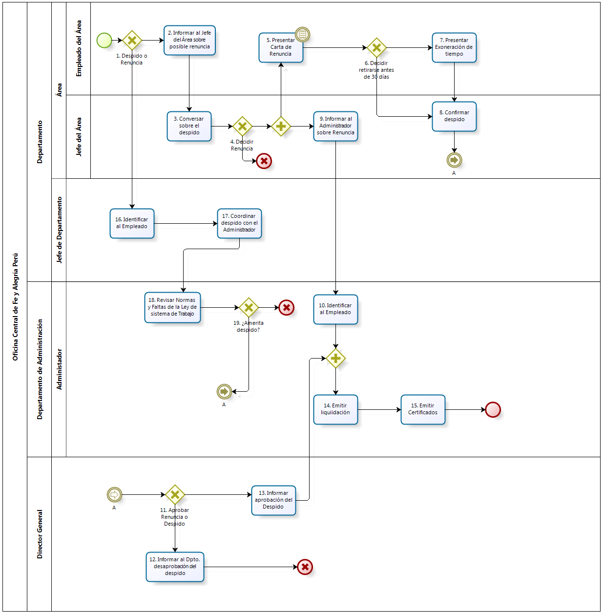

|  |  |  |  |  |  |  |  |  |
| --- | --- | --- | --- | --- | --- | --- | --- | --- |
| **N°** | **ENTRADA** | **ACTIVIDAD** | **SALIDA** | **DESCRIPCIÓN** | **RESPONSABLE** | **TIPO ACTIVIDAD** | **TIEMPO** | **MACROPROCESO** |
| 1 |  | 1. Despido o Renuncia | - Despido  - Renuncia |  | Empleado del Área | Manual |  | Gestión de Recursos Humanos |
| 2 | - Renuncia | 2. Informar al Jefe del Área sobre posible renuncia | - Jefe de Área informado sobre la posible renuncia | El Empleado del Área informa a su Jefe la posibilidad de renuncia. | Empleado del Área | Manual |  | Gestión de Recursos Humanos |
| 3 | - Jefe de Área informado sobre la posible renuncia | 3. Conversar sobre el despido | - | El Jefe de Área conversa con el empleado para saber si es una decisión definitiva o si hay algo que le este incomodando. | Jefe de Área | Manual |  | Gestión de Recursos Humanos |
| 4 |  | 4. Decidir Renuncia | - Decisión de renunciar  - Decisión de no renunciar |  | Jefe de Área | Manual |  | Gestión de Recursos Humanos |
| 5 | - Decisión de renunciar | 5. Presentar Carta de Renuncia | - Carta de Renuncia elaborada |  | Empleado del Área | Manual |  | Gestión de Recursos Humanos |
| 6 | - Carta de Renuncia elaborada | 6. Decidir retirarse antes de 30 días | - Deseo de retirarse antes de los 30 días establecido  - Deseo de no retirarse antes de los 30 días establecido |  | Empleado del Área | Manual |  | Gestión de Recursos Humanos |
| 7 |  | 7. Presentar Exoneración de tiempo |  |  | Empleado del Área | Manual |  | Gestión de Recursos Humanos |
| 8 |  | 8. Confirmar despido |  |  | Jefe de Área | Manual |  | Gestión de Recursos Humanos |
| 9 |  | 9. Informar al Administrador sobre Renuncia |  |  | Jefe de Área | Manual |  | Gestión de Recursos Humanos |
| 10 |  | 10. Identificar al Empleado |  |  | Administrador | Manual |  | Gestión de Recursos Humanos |
| 11 |  | 11. Informar al Dpto. desaprobación del despido |  |  | Director General | Manual |  | Gestión de Recursos Humanos |
| 12 |  | 12. Informar aprobación del Despido |  |  | Director General | Manual |  | Gestión de Recursos Humanos |
| 13 |  | 13. Informar aprobación del Despido |  |  | Director General | Manual |  | Gestión de Recursos Humanos |
| 14 |  | 14. Emitir liquidación |  |  | Administrador | Manual |  | Gestión de Recursos Humanos |
| 15 |  | 15. Emitir Certificados |  |  | Administrador | Manual |  | Gestión de Recursos Humanos |
| 16 |  | 16. Identificar al Empleado |  |  | Jefe del Departamento | Manual |  | Gestión de Recursos Humanos |
| 17 |  | 17. Coordinar despido con el Administrador |  |  | Jefe del Departamento | Manual |  | Gestión de Recursos Humanos |
| 18 |  | 18. Revisar Normas y Faltas de la Ley de sistema de Trabajo |  |  | Administrador | Manual |  | Gestión de Recursos Humanos |
| 19 |  | 19. ¿Amerita despido? |  |  | Administrador | Manual |  | Gestión de Recursos Humanos |